**Міністерство освіти і науки України**

**Національний університет «Запорізька Політехніка»**

Кафедра програмних засобів

**КУРСОВИЙ ПРОЄКТ**

з дисципліни «Бази Даних» на тему:

«Автоматизована система розрахунку заробітної плати»

Студент 2 курсу групи КНТ-122

Спеціальність 121 «Інженерія програмного забезпечення»

О. А. Онищенко

Керівник, доцент, к.т.н.

Є. О. Гофман

2024

**Міністерство Освіти і Науки України**

*Національний університет «Запорізька політехніка»*

Факультет Комп’ютерних наук і технологій

Кафедра Програмних засобів

Спеціальність 121 «Інженерія програмного забезпечення»

Завдання на курсовий проєкт

1. Тема курсової роботи – Автоматизована система розрахунку заробітної плати

2. Строк подання студентом роботи – до 23.05.2024

3. Вихідні дані по роботі – технічне завдання

4. Зміст пояснювальної записки – резюме, інформаційна компонента системи, компонента автоматизації системи

Дата видачі завдання 23 березня 2024 року

**Зміст**

Завдання на курсовий проєкт 2

Резюме 5

Інформаційна складова системи 6

Опис таблиць та зв’язків 6

Опис атрибутів 6

Схема даних 8

Компонента автоматизації системи 8

Запити 8

Звіти 9

Макроси 9

Додаток А – Зображення таблиць 10

Bonuses Table - Preview 10

Bonuses Table – Designer 10

Deductions Table – Preview 10

Deductions Table – Designer 11

Department Table – Preview 11

Department Table – Designer 12

Employee Table – Preview 12

Employee Table – Designer 12

Payroll Table – Preview 13

Payroll Table – Designer 13

Position Table – Preview 14

Position Table – Designer 14

Tax Rate Table – Preview 15

Tax Rate Table – Designer 15

Додаток Б – Детальніше про запити 16

New Payroll Record Query – Designer 16

New Payroll Record Query – SQL 16

Employee Data Query – Designer 17

Employee Data Query – SQL 17

Total Tax Rate Query – Designer 17

Total Tax Rate Query – SQL 18

Додаток В – Зображення форм подання 18

Bonuses Form – Preview 18

Bonuses Form – Designer 19

Deductions Form – Preview 20

Deductions Form – Designer 20

Employee Data Form – Preview 21

Employee Data Form – Designer 21

Employee Form – Preview 22

Employee Form – Designer 23

Menu Form – Preview 24

Menu Form – Designer 25

Payroll Form – Preview 26

Payroll Form – Designer 27

Tax Rate Form – Preview 27

Tax Rate Form – Designer 27

Додаток Г – Зображення звітів 28

Employee Data Report – Preview 28

Employee Data Report – Designer 28

Payroll Report – Preview 29

Payroll Report – Designer 30

Tax Rate Report – Preview 32

Tax Rate Report – Designer 32

Додаток Ґ – Зображення макросів 33

Close Employee Form Macro 33

Close Payroll Form Macro 34

Close Payroll Report Macro 34

Резюме

База даних призначена для обліку заробітних плат працівників фірми. База даних містить додаткові засоби обліку бонусів та відрахувань працівників, а також засоби обчислення та взаємодії з наявними податковими ставками на заробітну плату.

База даних включає такі таблиці: Bonuses, Deductions, Department, Employee, Payroll, Position, Tax Rate

Перелік функцій Бази Даних: система має створювати особисту сторінку для кожного працівника. На такій сторінці має бути перелічена вся особиста інформація про працівника. Нижче від особистої інформації людини мають бути перелічені всі її поточні бонуси та відрахування, а також інформація про наявні звіти заробітної плати. У тій же секції має бути передбачена інформація про поточні податкові ставки на заробітну плату. Головна секція такої сторінки має здійснювати автоматичні підрахунки заробітної плати працівника з можливістю додати відповідний запис у таблицю заробітніх плат.

Інформаційна складова системи

Опис таблиць та зв’язків

|  |  |  |  |  |
| --- | --- | --- | --- | --- |
| **Назва** | **Клас** | **Ступінь** | **Ключ** | **Зв'язана** |
| Employee_Table | Обов'язковий | 1:N | Employee_ID | Payroll_Table.Employee_ID |
| Employee_Table | Обов'язковий | 1:N | Employee_ID | Deductions_Table.Employee_ID |
| Employee_Table | Обов'язковий | 1:N | Employee_ID | Bonuses_Table.Employee_ID |
| Employee_Table | Обов'язковий | N:1 | Employee_Position | Position_Table.Position_ID |
| Position_Table | Обов'язковий | N:1 | Position_Department | Department_Table.Department_ID |

Опис атрибутів

|  |  |  |  |
| --- | --- | --- | --- |
| **Назва** | **Ключ?** | **Тип** | **Обов'язковий** |
| Payroll_Table | | | |
| Payroll_ID | primary | int | + |
| Employee_ID | foreign | int | + |
| Monthly_Salary | - | money | + |
| Total_Tax_Rate | - | float | + |
| Total_Tax | - | money | + |
| Bonuses | - | money | - |
| Deductions | - | money | - |
| Net_Pay | - | money | + |
| Current_Date | - | date | + |
| Tax_Rate_Table | | | |
| Tax_ID | primary | int | + |
| Tax_Type | - | varchar | + |
| Tax_Rate | - | float | + |
| Employee_Table | | | |
| Employee_ID | primary | int | + |
| Employee_Name | - | varchar | + |
| Employee_Position | - | int | + |
| Employee_Gender | - | varchar | - |
| Deductions_Table |  |  |  |
| Deduction_ID | primary | int | + |
| Employee_ID | foreign | int | + |
| Deduction_Amount | - | money | + |
| Bonuses_Table | | | |
| Bonus_ID | primary | int | + |
| Employee_ID | foreign | int | + |
| Bonus_Amount | - | money | + |
| Postion_Table | | | |
| Position_ID | primary | int | + |
| Position_Name | - | varchar | + |
| Position_Department | foreign | int | + |
| Position_Monthly_Salary | - | money | + |
| Department_Table | | | |
| Department_ID | primary | int | + |
| Department_Name | - | varchar | + |

Схема даних

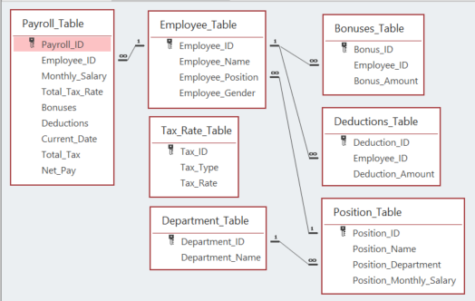

Компонента автоматизації системи

Запити

- New_Payroll_Record_Query - додає новий запис у таблицю заробітніх плат

- Employee_Data_Query - повертає всю необхнідну облікову інформацію про працівника

- Total_Tax_Rate_Query - повертає загальну податкову ставку як суму всіх навяних податкових ставок

|  |  |  |  |  |
| --- | --- | --- | --- | --- |
| **Назва** | **Тип** | **Вхід** | **Обчислення** | **Використання** |
| New_Payroll_Record_Query | append | Employee_ID, Monthly_Salary, Total_Tax_Rate, Total_Tax, Bonuses, Deductions, Net_Pay, Current_Date | Current_Date = Date() | Employee_Form |
| Employee_Data_Query | select | Employee_ID | - | Employee_Form |
| Total_Tax_Rate_Query | select | Tax_Rate_Table.Tax_Rate | Sum(Tax_Rate_Table.Tax_Rate) | Employee_Form |

Звіти

- Employee_Data_Report - підзвіт для перегляду даних про працівника

- Payroll_Report - звіт по заробітній платі за конкретний місяць

- Tax_Rate_Report - звіт за всіма навяними податковими ставками

|  |  |  |
| --- | --- | --- |
| **Назва** | **Дані** | **Використання** |
| Employee_Data_Report | Employee_ID, Employee_Name, Employee_Position, Monthly_Salary, Department_Name, Gender | Payroll_Report |
| Payroll_Report | всі поля з Employee_Data_Report | Employee_Form |
| Tax_Rate_Report | Tax_Type, Tax_Rate | Employee_Form |

Макроси

- Close_Employee_Form_Macro - закриває форму працівника

- Close_Payroll_Form_Macro - закриває форму заробітної плати

- Close_Payroll_Report_Macro - закриває звіт по заробітній платі

|  |  |
| --- | --- |
| **Назва** | **Використання** |
| Close_Employee_Form_Macro | Employee_Form |
| Close_Payroll_Form_Macro | Payroll_Form |
| Close_Payroll_Report_Macro | Payroll_Report |

Додаток А – Зображення таблиць

Bonuses Table - Preview

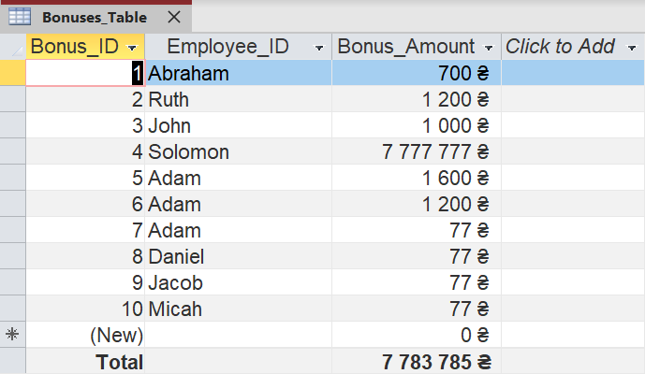

Bonuses Table – Designer

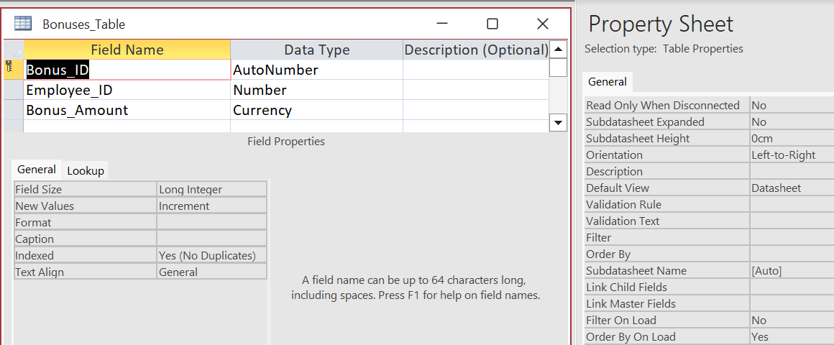

Deductions Table – Preview

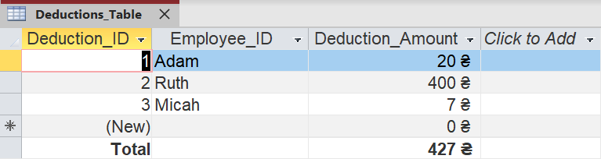

Deductions Table – Designer

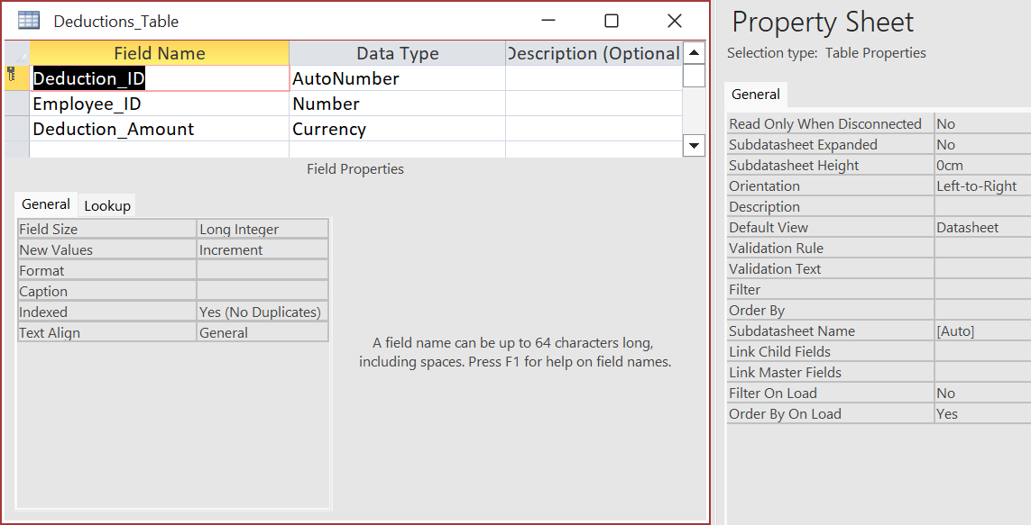

Department Table – Preview

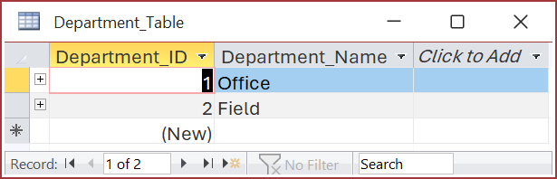

Department Table – Designer

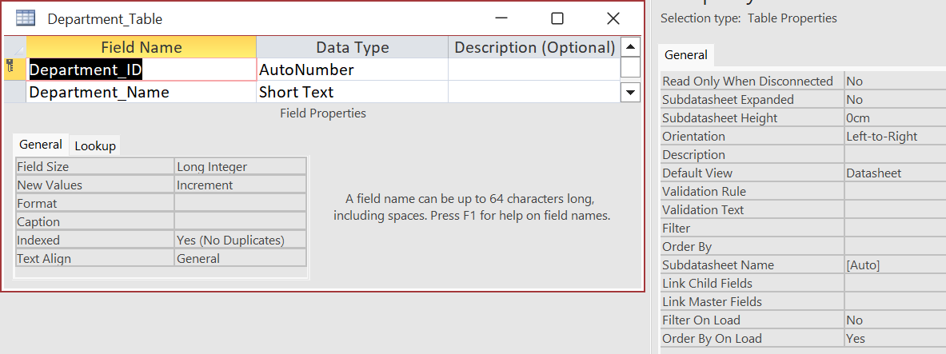

Employee Table – Preview

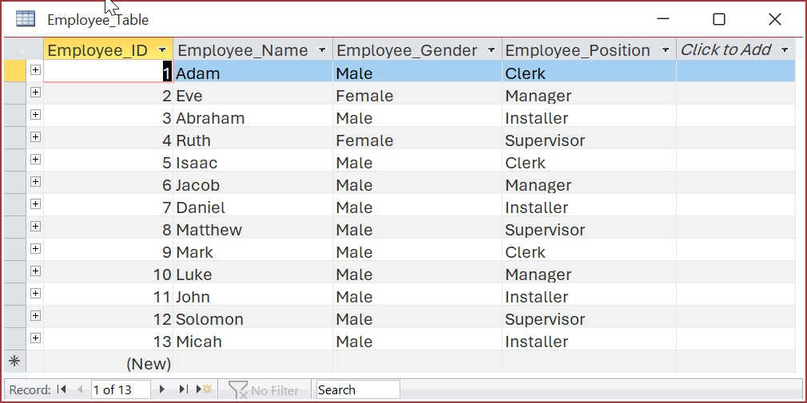

Employee Table – Designer

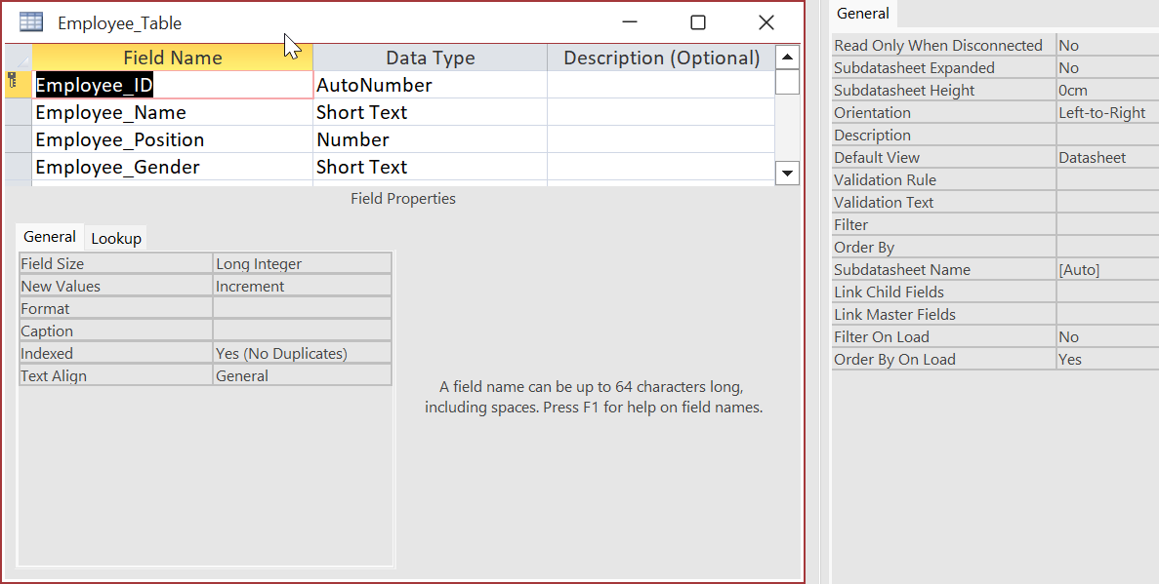

Payroll Table – Preview

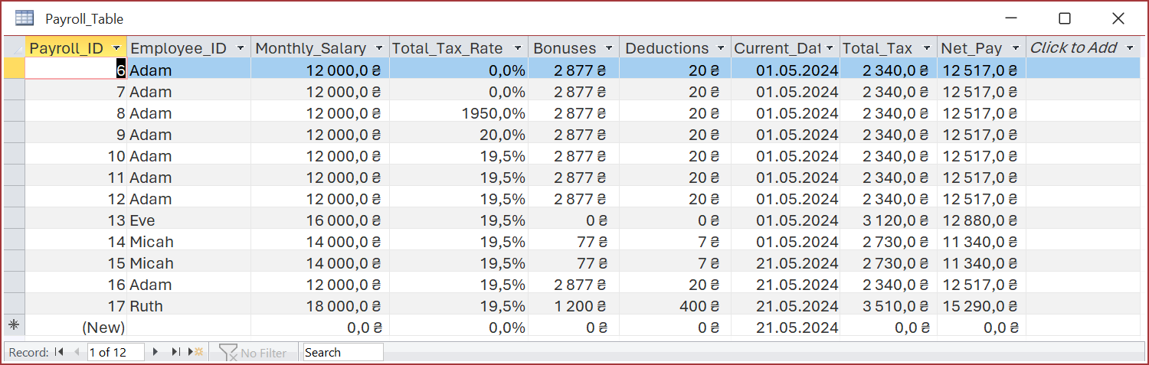

Payroll Table – Designer

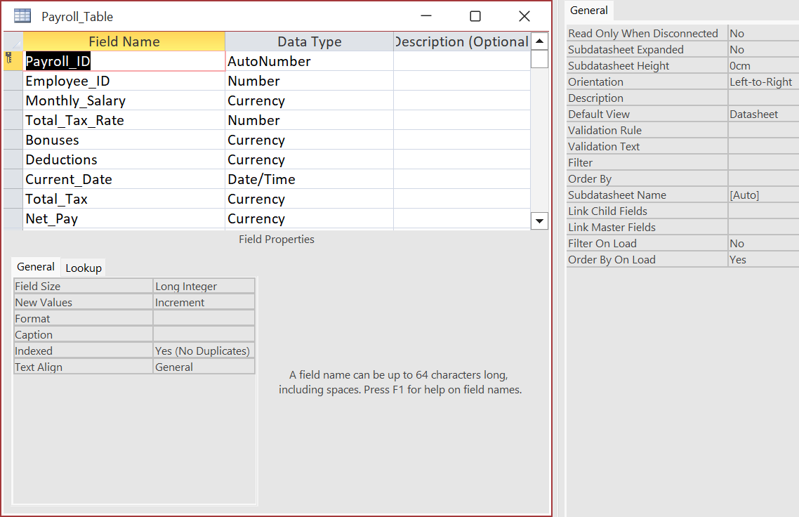

Position Table – Preview

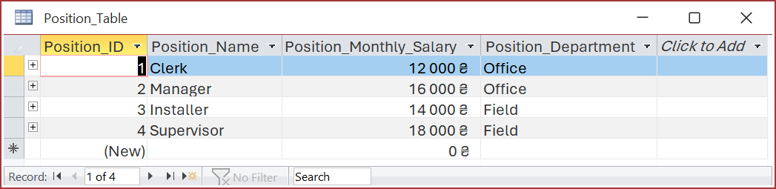

Position Table – Designer

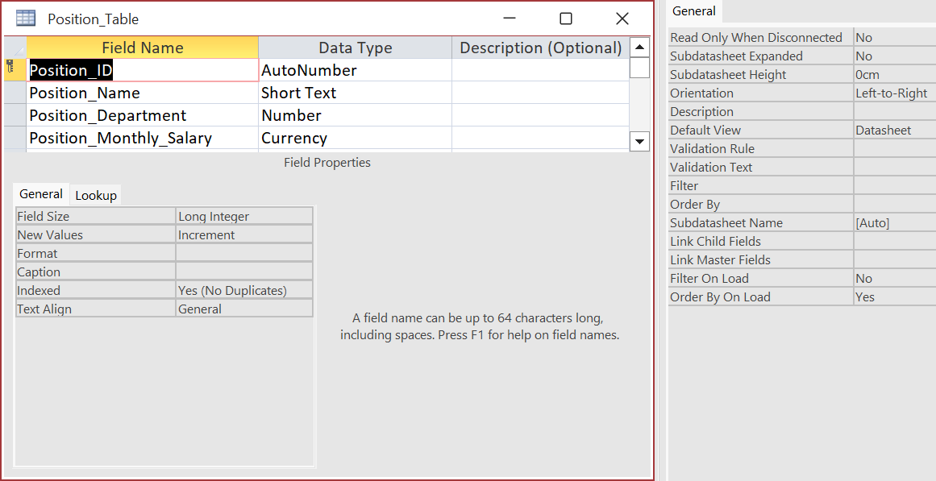

Tax Rate Table – Preview

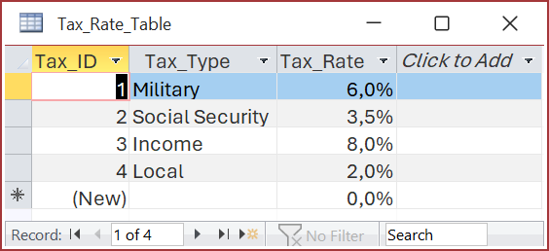

Tax Rate Table – Designer

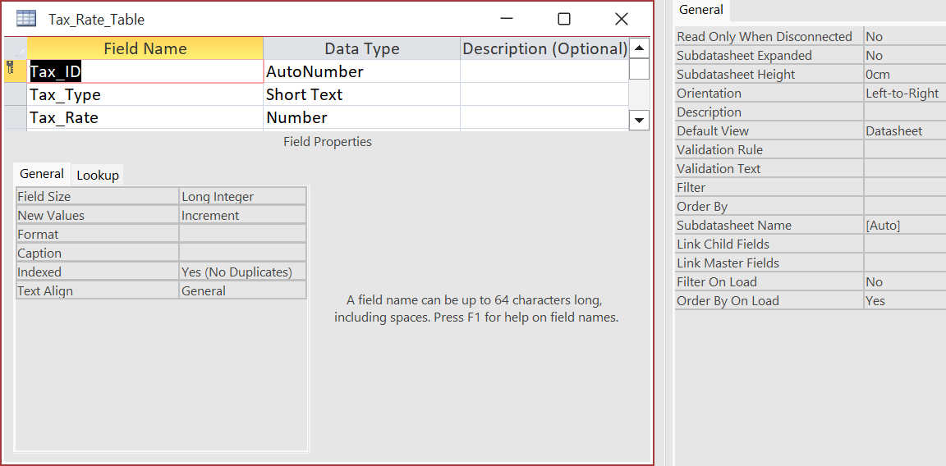

Додаток Б – Детальніше про запити

New Payroll Record Query – Designer



New Payroll Record Query – SQL

INSERT INTO Payroll_Table (

  Employee_ID,

  Monthly_Salary,

  Total_Tax_Rate,

  Total_Tax,

  Bonuses,

  Deductions,

  Net_Pay,

  [Current_Date]

)

SELECT [Forms]![Employee_Form]![Employee_ID] AS Expr1,

  [Forms]![Employee_Form]![Monthly_Salary_Input] AS Expr2,

  [Forms]![Employee_Form]![Total_Tax_Rate_Input] AS Expr3,

  [Forms]![Employee_Form]![Total_Tax_Input] AS Expr4,

  [Forms]![Employee_Form]![Total_Bonuses_Input] AS Expr5,

  [Forms]![Employee_Form]![Total_Deductions_Input] AS Expr6,

  [Forms]![Employee_Form]![Net_Income_Input] AS Expr7,

  Date() AS Expr8;

Employee Data Query – Designer

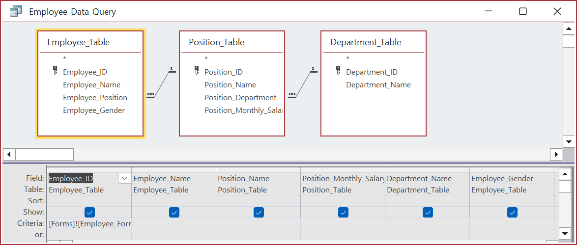

Employee Data Query – SQL

SELECT Employee_Table.Employee_ID,

  Employee_Table.Employee_Name,

  Position_Table.Position_Name,

  Position_Table.Position_Monthly_Salary,

  Department_Table.Department_Name,

  Employee_Table.Employee_Gender

FROM (Department_Table

  INNER JOIN Position_Table

    ON Department_Table.Department_ID = Position_Table.Position_Department)

  INNER JOIN Employee_Table

    ON Position_Table.Position_ID = Employee_Table.Employee_Position

WHERE (Employee_Table.Employee_ID) = [Forms]![Employee_Form]![Employee_ID_Input];

Total Tax Rate Query – Designer

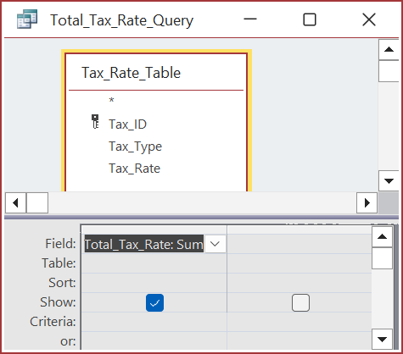

Total Tax Rate Query – SQL

SELECT Sum([Tax_Rate]) AS Total_Tax_Rate

FROM Tax_Rate_Table;

Додаток В – Зображення форм подання

Bonuses Form – Preview

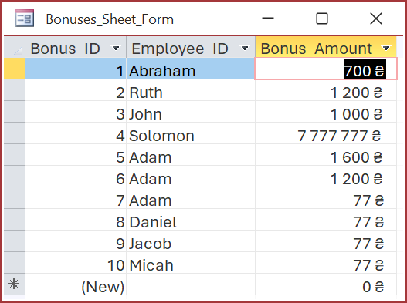

Bonuses Form – Designer

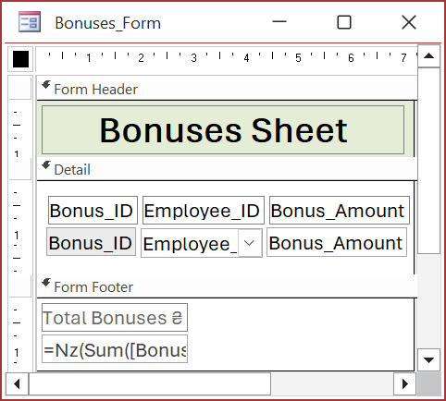

Deductions Form – Preview

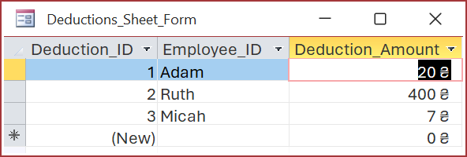

Deductions Form – Designer

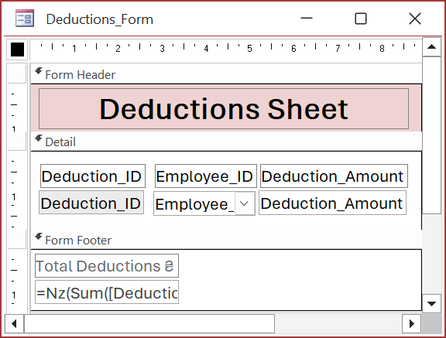

Employee Data Form – Preview

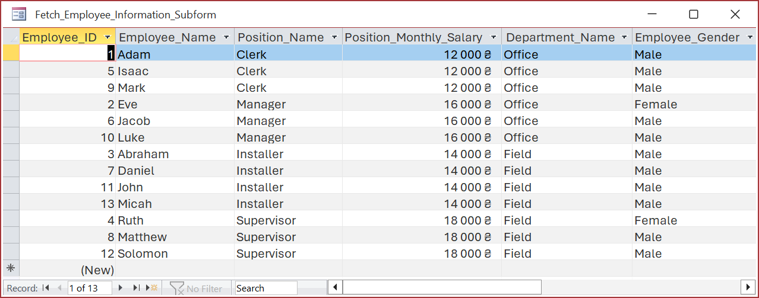

Employee Data Form – Designer

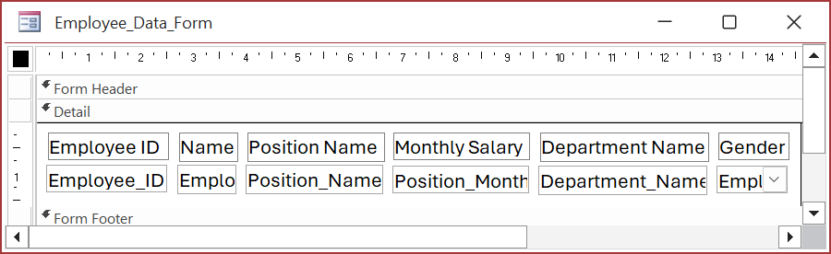

Employee Form – Preview

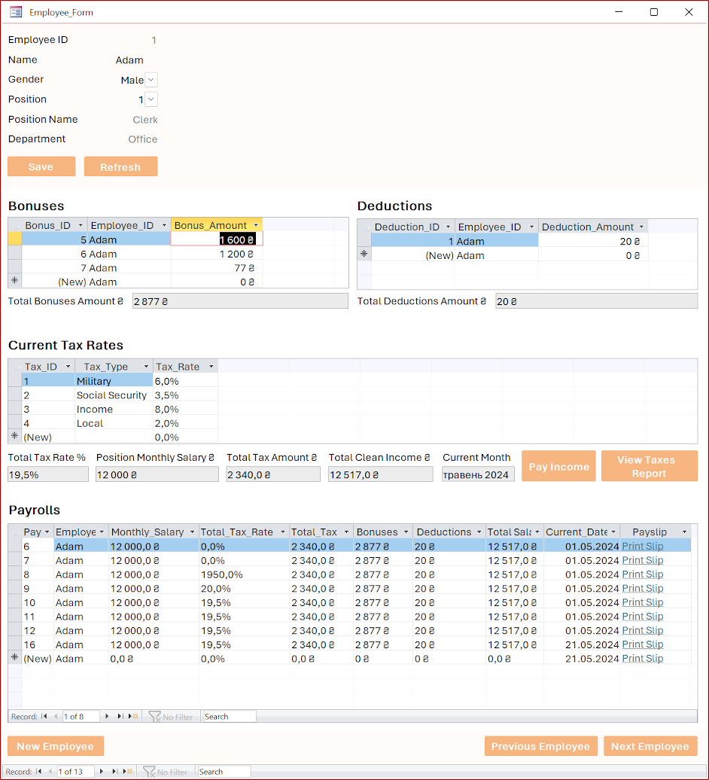

Employee Form – Designer

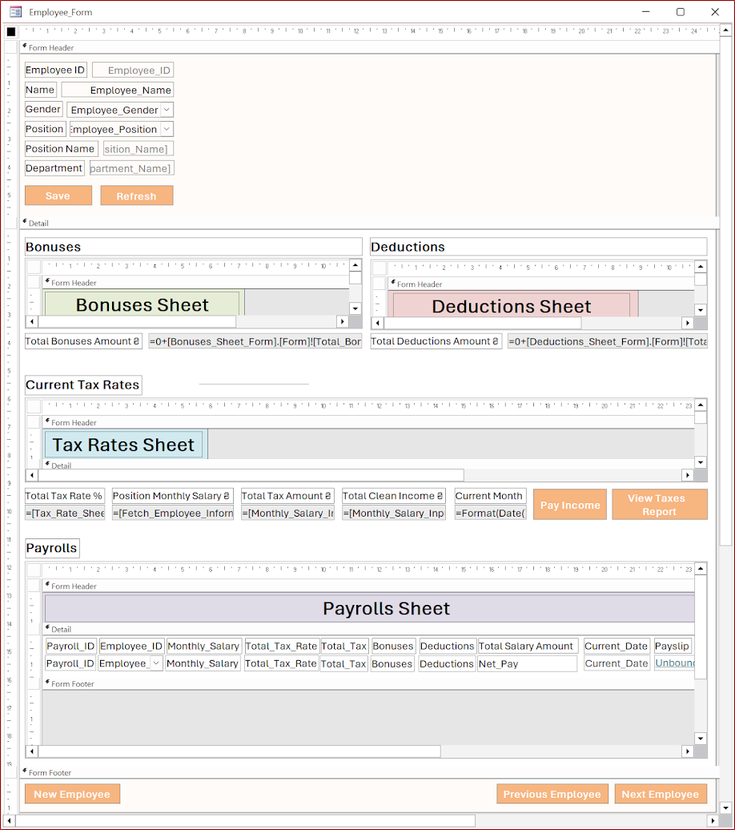

Menu Form – Preview

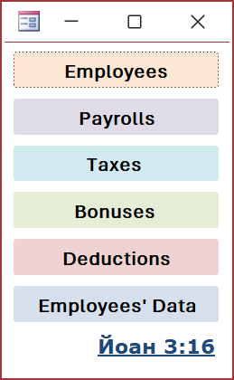

Menu Form – Designer

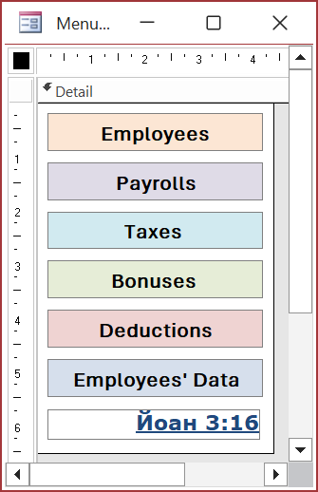

Payroll Form – Preview

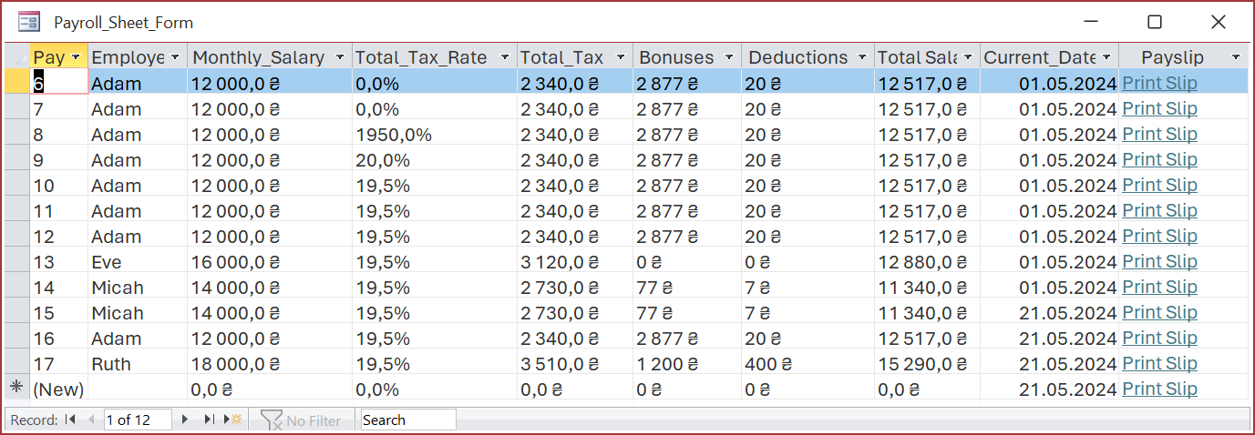

Payroll Form – Designer

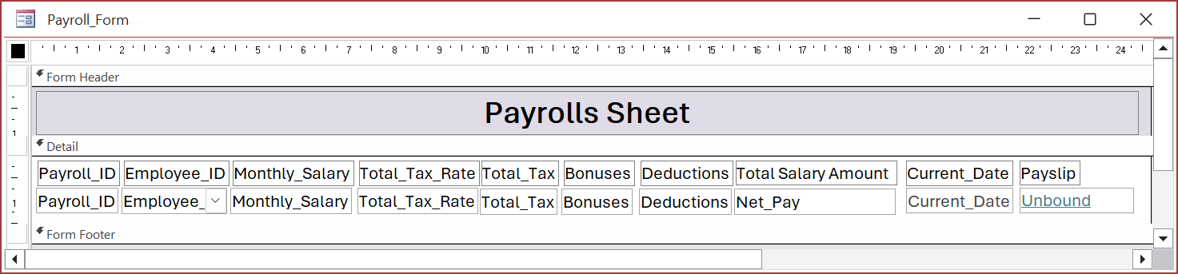

Tax Rate Form – Preview

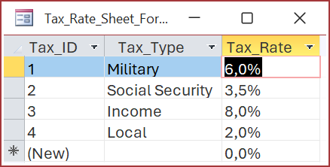

Tax Rate Form – Designer

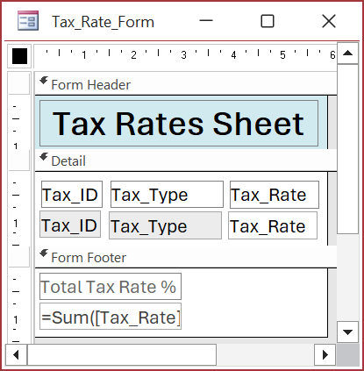

Додаток Г – Зображення звітів

Employee Data Report – Preview

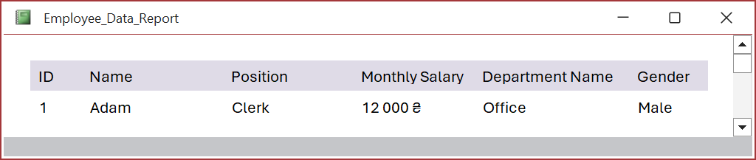

Employee Data Report – Designer

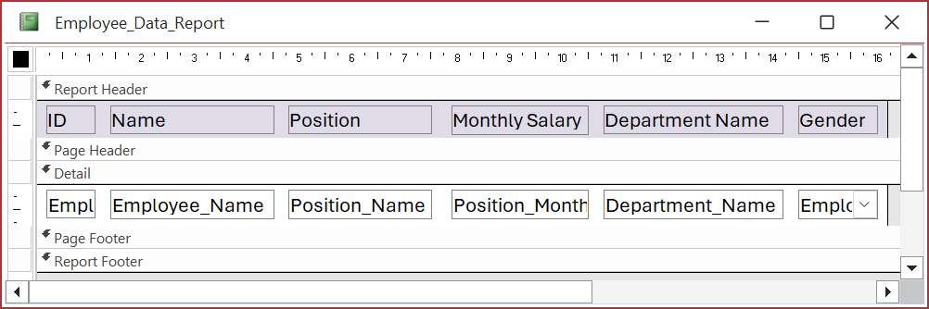

Payroll Report – Preview

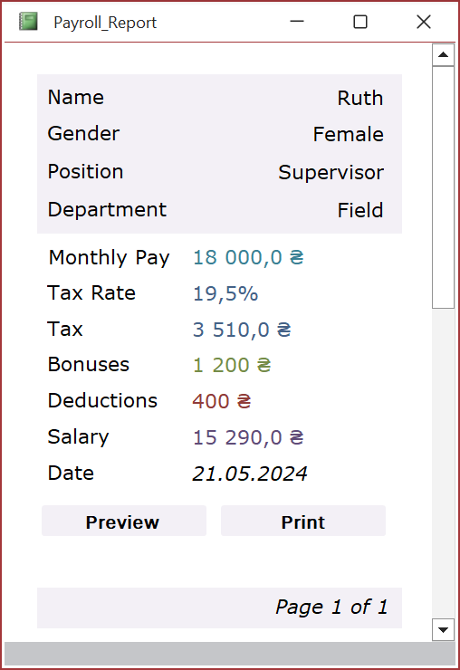

Payroll Report – Designer

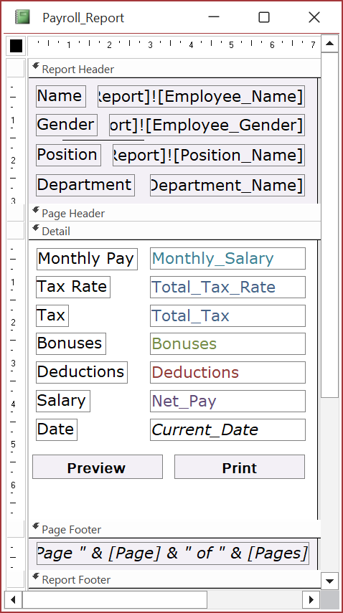

Tax Rate Report – Preview

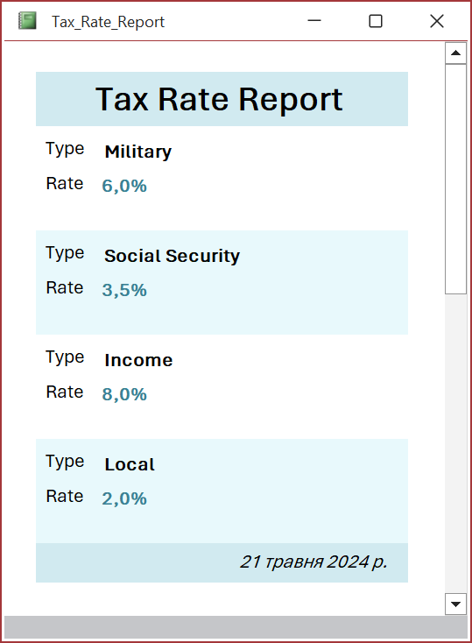

Tax Rate Report – Designer

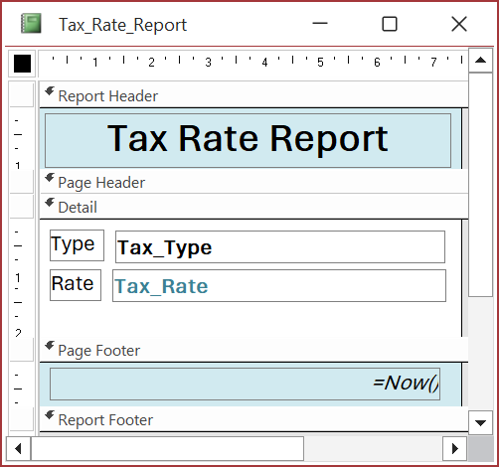

Додаток Ґ – Зображення макросів

Close Employee Form Macro

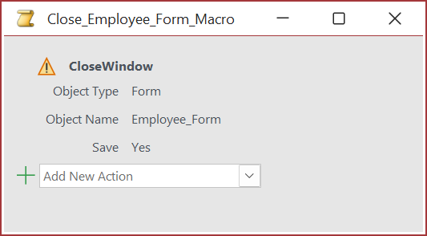

Close Payroll Form Macro

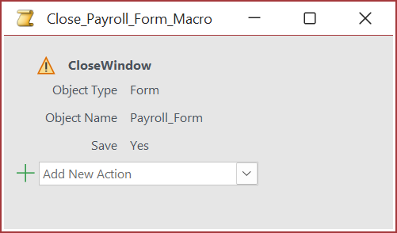

Close Payroll Report Macro

